兴县一二 〇 师学校

2 0 2 5 年 度 单 位 预 算 公 开

目 录

第一部分 概况 1
一、本单位职责 1
二、机构设置情况 1
第二部分 2025年单位预算报表 2
表一2025年预算收支总表 2
表二2025年预算收入总表 4
表三2025年预算支出总表 6
表四2025年财政拨款收支总表 7
表五2025年一般公共预算支出预算表（不含上年结转） 9
表六2025年一般公共预算安排基本支出分经济科目表（不含
上年结转） 10
表七2025年政府性基金预算收入表（不含上年结转） 11
表八2025年政府性基金预算支出表（不含上年结转） 12
表九2025年国有资本经营预算收支预算表（不含上年结转） 13
表十2025年财政拨款安排“三公”经费支出预算表 13
表十一2025年财政拨款安排机关运行经费预算表 14
表十二2025年项目支出预算表（本年预算） 15
表十三2025年项目支出预算表（上年结转） 16
第三部分 2025年度单位预算情况说明 17
一、单位预算收支数据变动情况及原因 17
二、收入预算情况说明 17
三、支出预算情况说明 17
四、财政拨款收支预算总体情况说明 17
五、一般公共预算支出情况说明 17
六、一般公共预算基本支出情况说明 18
七、“三公”经费增减变动原因说明 18
八、机关运行经费增减变动原因说明 18

九、政府采购情况 18
十、绩效管理情况 18
十一、国有资产占有使用情况 82
十二、其他说明 82
（一）政府购买服务指导性目录 82
（二）其他 82
第四部分 名词解释 87

第一部分 概况

一、本单位职责
本单位主要职责：
1、负责贯彻党的教育方针，坚持社会主义办学方向，实行教育与生产劳动相结合，对学生进行德育、智育、体育、美育和劳动等方面的教育。
2、贯彻执行国家、省和兴县县教育主管部门的方针政策和法律法规，拟定教育事业发展规划和年度工作计划，并组织实施。
3、负责依法制定学校章程，并按照章程自主管理。
4、负责配合各级人民政府依法动员、组织适龄儿童、少年入学，严格控制学生辍学，依法保证适龄儿童、少年接受九年义务教育。
5、负责按照教育部门发布指导性教学计划、教学大纲，组织实施教育教学活动。
6、负责依据国家教育部门有关教学计划、课程设置等方面的规定，决定和实施本校的教学计划，组织教学评比、集体评课，对学生进行统一考核、考试等。
7、负责学籍管理，并对学生实施奖励或处分。
8、负责依法制定本校教师及其他职工出勤请假等办法并对教师及其他职工实施包括奖励、处分在内的具体管理活动。
9、负责科学管理、合理使用学校的设施和经费，并积极筹措资金，改善办学条件。
10、依法接受各级教育行政部门的检查指导和人民群众的监督。

二、机构设置情况
一二〇师学校现有初中教学班28个，小学教学班34个，教师245人，初中在籍学生1457人，小学在籍1622人，学科教师配备合理、全面实施教师聘任制，除病休教师外，全员上岗。
一二〇师学校共有9个年级组，设有15个会科处室、中心。
9个年级组：小学部一年级-六年级6个年级组，初中部七年级-九年级3个年级组，每个年级都配备相应的年级组长。
15个会科处室、 中心：党支部办公室、校办公室、友兰集团办公室、教务处、政教处、工会、教研室、心理咨询室、财务室、医务室、阅览室、团委、警卫室、保卫科、红十字中心等

第二部分 2025年单位预算报表

预算公开表1

2025年预算收支总表
单位名称：兴县一二〇师学校 |  |  | 单位：万元
收入 |  | 支出
项目 | 2025年 | 项目 | 2025年合计 | 当年预算安排 | 上年结转安排
一、一般公共预算 | 3963.43 | 一、一般公共服务支出
二、政府性基金预算 | 1.10 | 二、外交支出
三、国有资本经营预算 |  | 三、国防支出
四、财政专户管理资金 |  | 四、公共安全支出
五、单位资金 |  | 五、教育支出 | 3523.62 | 3338.14 | 185.49
 |  | 六、科学技术支出
 |  | 七、文化旅游体育与传媒支出
 |  | 八、社会保障和就业支出 | 284.39 | 284.39
 |  | 九、社会保险基金支出
 |  | 十、卫生健康支出 | 116.59 | 116.59
 |  | 十一、节能环保支出
 |  | 十二、城乡社区支出
 |  | 十三、农林水支出
 |  | 十四、交通运输支出
 |  | 十五、资源勘探工业信息等支出
 |  | 十六、商业服务业等支出
 |  | 十七、金融支出
 |  | 十八、援助其他地区支出
 |  | 十九、自然资源海洋气象等支出
 |  | 二十、住房保障支出 | 224.31 | 224.31
 |  | 二十一、粮油物资储备支出

 |  | 二十二、国有资本经营预算支出
 |  | 二十三、灾害防治及应急管理支出
 |  | 二十四、预备费
 |  | 二十五、其他支出 | 1.10 | 1.10
 |  | 二十六、转移性支出
 |  | 二十七、债务还本支出
 |  | 二十八、债务付息支出
 |  | 二十九、债务发行费用支出
 |  | 三十、抗疫特别国债安排的支出
本年收入合计 | 3964. 53 | 本年支出合计 | 4150.02 | 3964.53 | 185.49
上年结转 | 185.49 | 年终结转
收入总计 | 4150. 02 | 支出总计 | 4150.02 | 3964.53 | 185.49

 |  |  |  |  |  |  | 预算公开表2

2025年预算收入总表
单位名称：兴县一二〇师学校 |  |  |  |  |  |  | 单位：万元
项目 |  | 本年收入 |  |  |  |  |  | 上年结转
科目编码 | 科目名称 | 合计 | 一般公共预算 | 政府性基金 | 国有资本经营预算 | 财政专户管理资金 | 单位资金 | 上年结转
合计 |  | 3964. 53 | 3963.43 | 1. 10 |  |  |  | 185.49
205 | 教育支出 | 3338.14 | 3338.14 |  |  |  |  | 185.49
20502 | 普通教育 | 3338.14 | 3338.14 |  |  |  |  | 185.49
2050202 | 小学教育 | 2722.62 | 2722.62 |  |  |  |  | 94.94
2050203 | 初中教育 | 174.43 | 174.43 |  |  |  |  | 13.86
2050299 | 其他普通教育支出 | 441.09 | 441.09 |  |  |  |  | 76.69
208 | 社会保障和就业支出 | 284.39 | 284.39
20805 | 行政事业单位养老支出 | 284.39 | 284.39
2080505 | 机关事业单位基本养老保险缴费支出 | 284.39 | 284.39
210 | 卫生健康支出 | 116.59 | 116.59
21011 | 行政事业单位医疗 | 116.59 | 116.59
2101102 | 事业单位医疗 | 115.53 | 115.53
2101199 | 其他行政事业单位医疗支出 | 1.06 | 1.06
221 | 住房保障支出 | 224.31 | 224.31
22102 | 住房改革支出 | 224.31 | 224.31
2210201 | 住房公积金 | 224.31 | 224.31
229 | 其他支出 | 1.10 |  | 1.10

22960 | 彩票公益金安排的支出 | 1.10 |  | 1.10
2296004 | 用于教育事业的彩票公益金支出 | 1.10 |  | 1.10

 |  |  |  | 预算公开表3

2025年预算支出总表
单位名称：兴县一二〇师学校 |  |  |  | 单位：万元
项目 |  | 2025年预算数
科目编码 | 科目名称 | 合计 | 基本支出 | 项目支出
合计 |  | 4150. 02 | 3105. 02 | 1045. 00
205 | 教育支出 | 3523.62 | 2479. 73 | 1043.90
20502 | 普通教育 | 3523.62 | 2479. 73 | 1043. 90
2050202 | 小学教育 | 2817.55 | 2214.90 | 602.65
2050203 | 初中教育 | 188.29 |  | 188.29
2050299 | 其他普通教育支出 | 517.78 | 264.82 | 252.96
208 | 社会保障和就业支出 | 284.39 | 284. 39
20805 | 行政事业单位养老支出 | 284.39 | 284. 39
2080505 | 机关事业单位基本养老保险缴费支出 | 284.39 | 284.39
210 | 卫生健康支出 | 116.59 | 116. 59
21011 | 行政事业单位医疗 | 116.59 | 116. 59
2101102 | 事业单位医疗 | 115.53 | 115.53
2101199 | 其他行政事业单位医疗支出 | 1.06 | 1.06
221 | 住房保障支出 | 224.31 | 224. 31
22102 | 住房改革支出 | 224.31 | 224. 31
2210201 | 住房公积金 | 224.31 | 224.31
229 | 其他支出 | 1.10 |  | 1. 10
22960 | 彩票公益金安排的支出 | 1.10 |  | 1. 10
2296004 | 用于教育事业的彩票公益金支出 | 1.10 |  | 1.10

 |  |  |  |  | 预算公开表4

2025年财政拨款收支总表
单位名称：兴县一二〇师学校 |  |  |  |  |  | 单位：万元
收入 |  | 支出
项目 | 金额 | 项目 | 金额
项目 | 金额 | 项目 | 小计 | 一般公共预算 | 政府性基金预算 | 国有资本经营预算
一、一般公共预算 | 3963.43 | 一、一般公共服务支出
二、政府性基金预算 | 1.10 | 二、外交支出
三、 国有资本经营预算 |  | 三、 国防支出
 |  | 四、公共安全支出
 |  | 五、教育支出 | 3523.62 | 3523.62
 |  | 六、科学技术支出
 |  | 七、文化旅游体育与传媒支出
 |  | 八、社会保障和就业支出 | 284.39 | 284.39
 |  | 九、社会保险基金支出
 |  | 十、卫生健康支出 | 116.59 | 116.59
 |  | 十一、节能环保支出
 |  | 十二、城乡社区支出
 |  | 十三、农林水支出
 |  | 十四、交通运输支出
 |  | 十五、资源勘探工业信息等支出
 |  | 十六、商业服务业等支出
 |  | 十七、金融支出
 |  | 十八、援助其他地区支出
 |  | 十九、 自然资源海洋气象等支出
 |  | 二十、住房保障支出 | 224.31 | 224.31
 |  | 二十一、粮油物资储备支出
 |  | 二十二、 国有资本经营预算支出
 |  | 二十三、灾害防治及应急管理支出
 |  | 二十四、预备费
 |  | 二十五、其他支出 | 1.10 |  | 1.10
 |  | 二十六、转移性支出
 |  | 二十七、债务还本支出
 |  | 二十八、债务付息支出
 |  | 二十九、债务发行费用支出
 |  | 三十、抗疫特别国债安排的支出
本年收入合计 | 3964. 53 | 本年支出合计 | 4150. 02 | 4148. 92 | 1. 10

上年财政拨款结转 | 185.49 | 年终结转
一、一般公共预算 | 185.49
二、政府性基金预算
三、 国有资本经营预算
收入总计 | 4150. 02 | 支出总计 | 4150. 02 | 4148. 92 | 1. 10

预算公开表5

2025年一般公共预算支出预算表 (不含上年结转)
单位名称：兴县一二〇师学校 |  |  |  | 单位：万元
项目 |  | 2025年预算数
科目编码 | 科目名称 | 合计 | 基本支出 | 项目支出
合计 |  | 3963. 43 | 3105. 02 | 858. 41
205 | 教育支出 | 3338.14 | 2479.73 | 858.41
20502 | 普通教育 | 3338.14 | 2479.73 | 858.41
2050202 | 小学教育 | 2722.62 | 2214.90 | 507.72
2050203 | 初中教育 | 174.43 |  | 174.43
2050299 | 其他普通教育支出 | 441.09 | 264.82 | 176.27
208 | 社会保障和就业支出 | 284.39 | 284.39
20805 | 行政事业单位养老支出 | 284.39 | 284.39
2080505 | 机关事业单位基本养老保险缴费支出 | 284.39 | 284.39
210 | 卫生健康支出 | 116.59 | 116.59
21011 | 行政事业单位医疗 | 116.59 | 116.59
2101102 | 事业单位医疗 | 115.53 | 115.53
2101199 | 其他行政事业单位医疗支出 | 1.06 | 1.06
221 | 住房保障支出 | 224.31 | 224.31
22102 | 住房改革支出 | 224.31 | 224.31
2210201 | 住房公积金 | 224.31 | 224.31

预算公开表6

2025年一般公共预算安排基本支出分经济科目表 (不含上年结转)
单位名称：兴县一二〇师学校 |  |  |  | 单位：万元
部门预算支出经济科目名称 | 政府预算支出经济科目名称 | 2025年预算数
部门预算支出经济科目名称 | 政府预算支出经济科目名称 | 合计 | 人员经费 | 公用经费
合计 |  | 3105. 02 | 2840. 20 | 264. 82
工资福利支出 |  | 2824.75 | 2824.75
基本工资 | 工资福利支出 | 1037.30 | 1037.30
津贴补贴 | 工资福利支出 | 186.54 | 186.54
绩效工资 | 工资福利支出 | 698.47 | 698.47
机关事业单位基本养老保险缴费 | 工资福利支出 | 284.39 | 284.39
职工基本医疗保险缴费 | 工资福利支出 | 115.53 | 115.53
其他社会保障缴费 | 工资福利支出 | 11.73 | 11.73
住房公积金 | 工资福利支出 | 224.31 | 224.31
其他工资福利支出 | 工资福利支出 | 266.48 | 266.48
商品和服务支出 |  | 264.82 |  | 264.82
取暖费 | 商品和服务支出 | 167.06 |  | 167.06
工会经费 | 商品和服务支出 | 35.55 |  | 35.55
福利费 | 商品和服务支出 | 62.21 |  | 62.21
对个人和家庭的补助 |  | 15.45 | 15.45
其他对个人和家庭的补助 | 其他对个人和家庭的补助 | 15.45 | 15.45

 |  | 预算公开表7

2025年政府性基金预算收入表 (不含上年结转)
单位名称：兴县一二〇师学校 |  | 单位:万元
项目 |  | 政府性基金收入预算
收入科目编码 | 科目名称 | 政府性基金收入预算
合计 |  | 1. 10
103 | 非税收入 | 1.10
10301 | 政府性基金收入 | 1.10
1030155 | 彩票公益金收入 | 1.10

 |  |  |  | 预算公开表8

2025年政府性基金预算支出表 (不含上年结转)
单位名称：兴县一二〇师学校 |  |  |  | 单位:万元
科目编码 | 科目名称 | 合计 | 基本支出 | 项目支出
合计 |  | 1. 10 |  | 1. 10
229 | 其他支出 | 1.10 |  | 1.10
22960 | 彩票公益金安排的支出 | 1.10 |  | 1.10
2296004 | 用于教育事业的彩票公益金支出 | 1.10 |  | 1.10

 |  |  |  |  |  |  | 部门公开表9
2025年国有资本经营预算收支预算表 (不含上年结转)
单位名称：兴县一二〇师学校 |  |  |  |  |  |  | 单位：万元
国有资本经营预算收入 |  |  | 国有资本经营预算支出
项目 |  | 国有资本经营收入预算 | 科目编码 | 科目名称 | 合计 | 基本支出 | 项目支出
收入科目编码 | 科目名称
合计
注：本表无数据

 |  |  |  | 预算公开表10
2025年财政拨款安排 "三公" 经费支出预算表
单位名称：兴县一二〇师学校 |  |  |  | 单位:万元
项目 | 2025年预算数
项目 | 合计 | 一般公共预算 | 政府性基金预算 | 国有资本经营预算
因公出国（境） 费
公务接待费
公务用车购置及运行费
①公务用车购置费
②公务用车运行维护费
合计
注: 本表无数据

 |  |  |  | 预算公开表11

2025年财政拨款安排机关运行经费预算表
单位名称：兴县一二〇师学校 |  |  |  | 单位:万元
单位名称 | 2025预算数
单位名称 | 合计 | 一般公共预算 | 政府性基金预算 | 国有资本经营预算
部门合计
注：本表无数据

 |  |  |  |  | 预算公开表12

2025年项目支出预算表 (本年预算)
单位名称：兴县一二〇师学校 |  |  |  |  | 单位：万元
项目名称 | 合计 | 2025年财政拨款 |  |  | 财政专户管理资金 | 单位资金
项目名称 | 合计 | 一般公共预算 | 政府性基金预算 | 国有资本经营预算 | 财政专户管理资金 | 单位资金
1 | 2 | 3 | 4 | 5 | 6 | 7
兴县一二〇师学校 | 859.51 | 858.41 | 1.10
2024年物业管理费 | 50.00 | 50.00
120师2024年餐厅劳务费 | 50.00 | 50.00
2025年农村义务教育寄宿生免费就餐县级配套 | 160.30 | 160.30
2025年城乡义务教育学生营养膳食补助中央资金 | 102.20 | 102.20
2025年城乡义务教育乡村教师生活补助省级补助经费 | 84.96 | 84.96
2025年义务教育三区补助县级资金 | 27.00 | 27.00
2025年义务教育家庭经济困难学生生活补助中央资金 | 74.43 | 74.43
2025年教育民生城乡义务教育学生生活补助市级资金 | 15.97 | 15.97
2025年城乡义务教育补助公用经费中央资金（采购） | 11.74 | 11.74
2025年城乡义务教育补助公用经费中央资金 | 281.81 | 281.81
2025年中央专项彩票公益金支持乡村学校少年宫资金 | 1.10 |  | 1.10

 |  |  |  | 预算公开表13

2025年项目支出预算表 (上年结转)
单位名称：兴县一二〇师学校 |  |  |  | 单位：万元
项目名称 | 合计 | 2025年财政拨款
项目名称 | 合计 | 一般公共预算 | 政府性基金预算 | 国有资本  经营预算
1 | 2 | 3 | 4 | 5
兴县教育科技局 | 185.49 | 185.49
兴县一二〇师学校 | 185.49 | 185.49
2025年城乡义务教育学生营养膳食补助中央资金 | 13.35 | 13.35
2025年义务教育家庭经济困难学生生活补助中央资金 | 12.00 | 12.00
2024年义务教育农村寄宿生百分之七十七一补市级资金兴财社【2024】656号 | 44.67 | 44.67
城乡义务教育补助经费中央资金公用经费（兴财社【2024】29号）） | 1.86 | 1.86
城乡义务教育补助经费省级资金公用经费（兴财社【2024】29号） | 7.56 | 7.56
2024年义务教育家庭经济困难学生生活补助省级资金（兴财社【2024】29号） | 30.96 | 30.96
2024年乡村教师生活补助（兴财社【2024】29号） | 75.08 | 75.08

第三部分 2025年度单位预算情况说明

一、单位预算收支数据变动情况及原因
2025年度兴县一二〇师学校预算收入总计4,150.02万元 ，其中： 本年收入3,964.53万元，上年结转185.49万元，比上年减少298.32万元，下降6.71%，主要原因是由于2024年免费就餐资金、营养餐及公用经费等按照上期数据下发全年资金，而2025年度下发的是半年资金 ，导致预算收入降低 。 ；本年单位预算支出总计4,150.02万元 ，其中： 本年预算安排3,964.53万元，上年结转185.49万元，比上年减少298.32万元，下降6.71%，主要原因是由于2024年免费就餐资金、营养餐及公用经费等按照上期数据下发全年资金，而2025年度下发的是半年资金，导致预算收入降低。

二、收入预算情况说明
2025年度兴县一二〇师学校预算收入4,150.02万元，主要包括一般公共预算拨款收入3,963.43万元， 占95.50%；政府性基金预算拨款收入1.10万元， 占0.03%；国有资本经营预算拨款收入0万元， 占0%；财政专户管理资金收入0万元， 占0%；单位资金0万元， 占0%；上年结转185.49万元， 占4.47%。

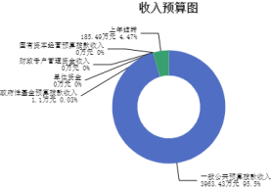

三、支出预算情况说明
2025年度兴县一二〇师学校支出预算4150.02万元 ，其中：基本支出3105.02万元 ， 占74.82%；项目支出1045万元， 占25.18%。

四、财政拨款收支预算总体情况说明
2025年度兴县一二〇师学校财政拨款收支总预算4,150.02万元。其中：一般公共预算拨款4,148.92万元，政府性基金预算拨款1.10万元，国有资本经营预算拨款0万元。其中：当年拨款收入3,964.53万元，上年结转收入185.49万元。支出包括：教育支出3,523.62万元、社会保障和就业支出284.39万元、卫生健康支出116.59万元、住房保障支出224.31万元、其他支出1.10万元等。

五、一般公共预算支出情况说明
（一）一般公共预算当年支出规模变化情况
2025年度兴县一二〇师学校一般公共预算当年支出3,963.43万元, 比上年减少446.36万元，下降10.12%。

（二）一般公共预算当年支出结构情况
2025年度兴县一二〇师学校一般公共预算当年支出3,963.43万元,主要用于以下方面：教育支出3,338.14万元， 占84.22%；社会保障和就业支出284.39万元， 占7.18%；卫生健康支出116.59万元， 占2.94%；住房保障支出224.31万元， 占5.66%等。
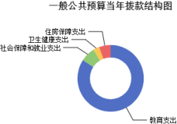

六、一般公共预算基本支出情况说明
2025年度兴县一二〇师学校一般公共预算安排基本支出3,105.02万元，其中：
人员经费2,840.20万元，主要包括：其他对个人和家庭的补助、其他工资福利支出、其他社会保障缴费、绩效工资、基本工资、住房公积金、机关事业单位基本养老保险缴费、职工基本医疗保险缴费、津贴补贴等；
公用经费264.82万元，主要包括：福利费、工会经费、取暖费等。

七、 "三公"经费增减变动原因说明
本单位无“三公 ”经费预算。

八、机关运行经费增减变动原因说明
本单位无机关运行经费。

九、政府采购情况
2025年兴县一二〇师学校政府采购预算总额331.74万元。其中：政府采购货物预算5.00万元、政府采购工程预算320.00万元、政府采购服务预算6.74万元。

十、绩效管理情况
1、整体绩效目标
2025年编报单位整体绩效目标，涉及资金2282.27万元。（一二〇师学校整体目标表公开情况见7-1绩效目标情况附表中）
2、项目绩效目标
2025年兴县一二〇师学校纳入绩效目标管理的二级项目25个，共计金额2,282.27万元。其中：其他运转类项目7个，涉及金额470.00万元；特定目标类项目18个，涉及金额1,812.27万元。公开项目绩效目标25个，涉及项目金额2,282.27万元， 占部门（单位）项目支出总额的100%。其中：其他运转类项目7个，涉及项目金额470.00万元；特定目标类项目18个，涉及项目金额1,812.27万元。
（项目绩效目标表公开情况见附件）

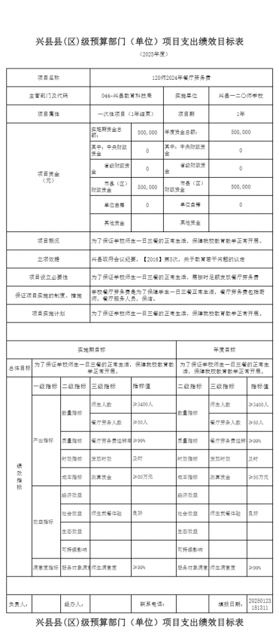

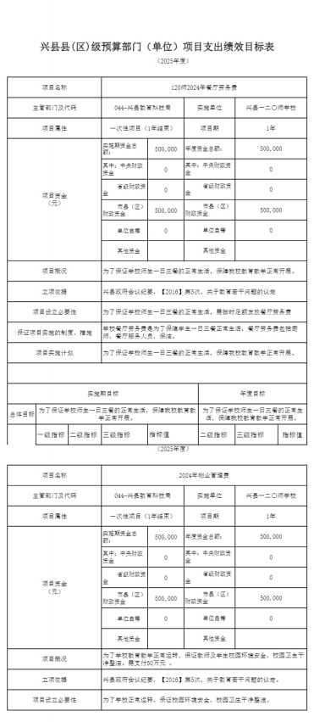

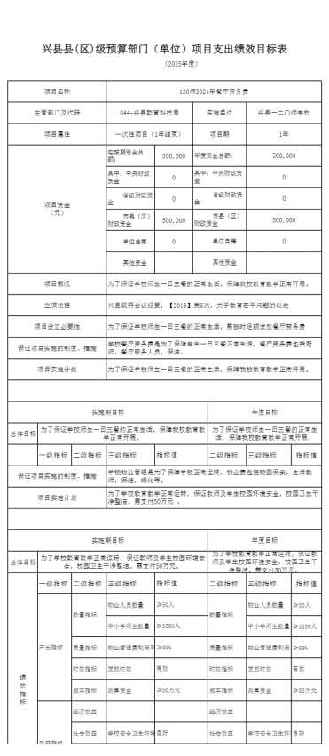

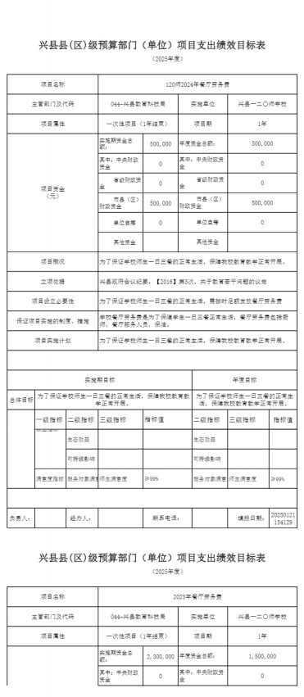

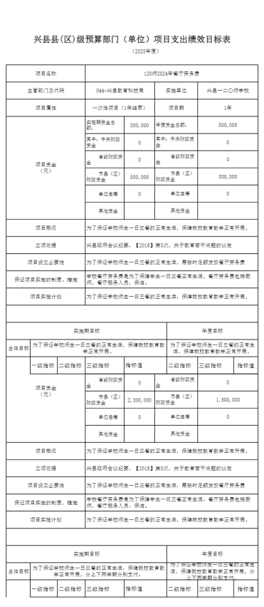

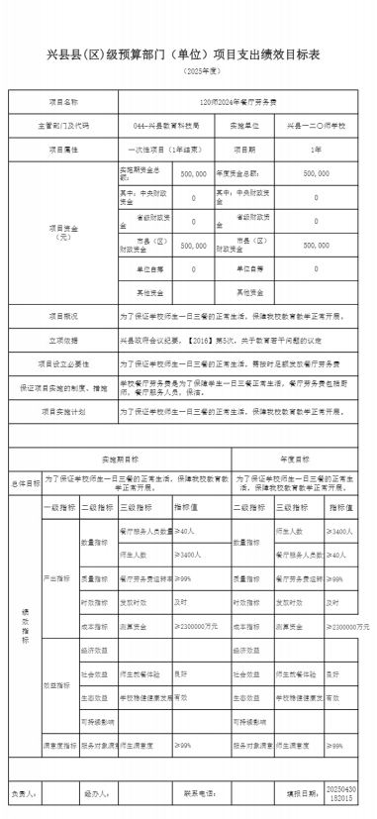

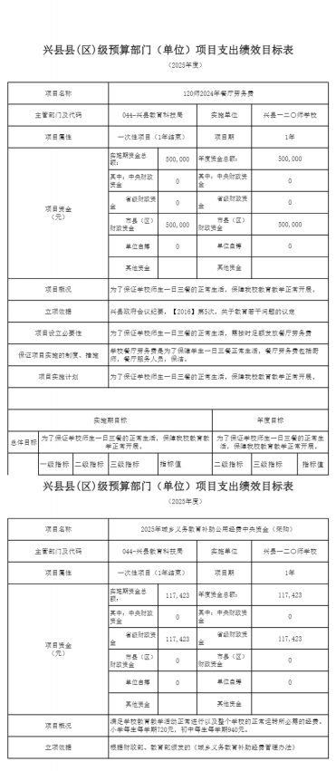

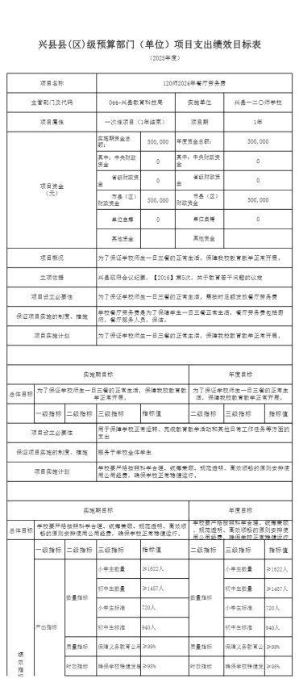

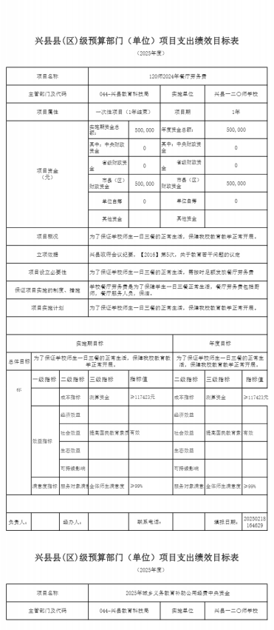

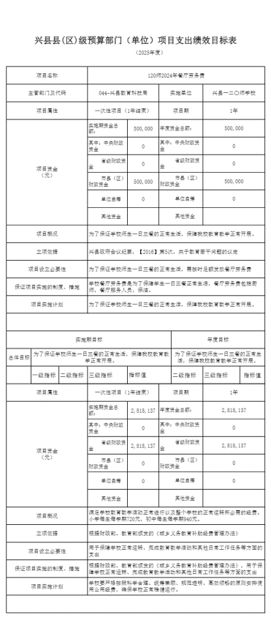

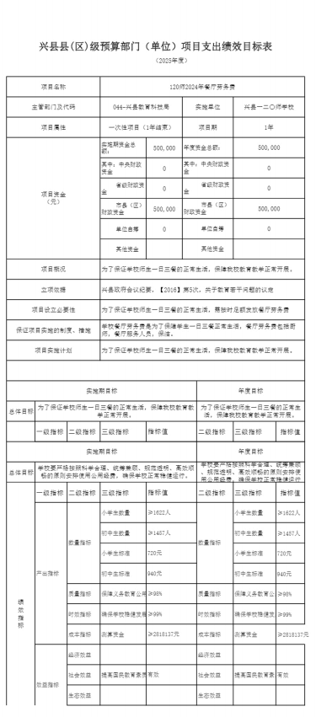

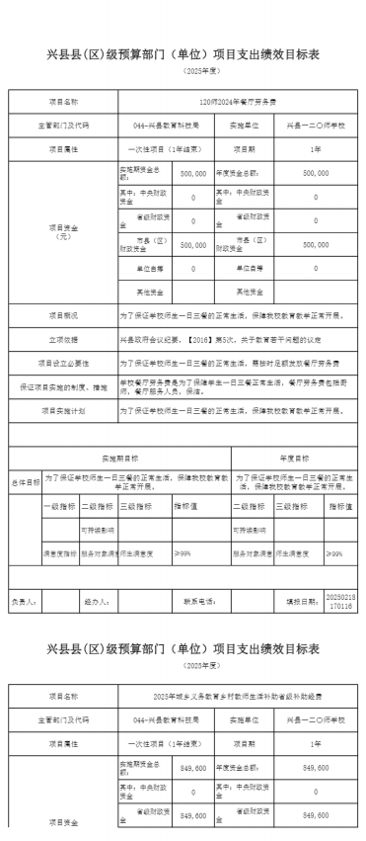

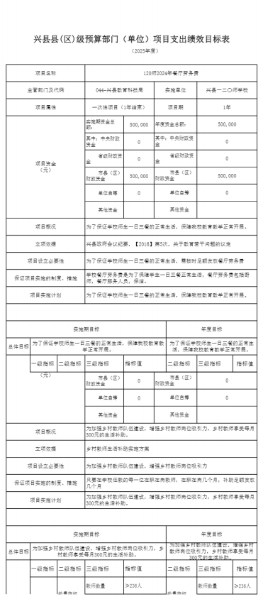

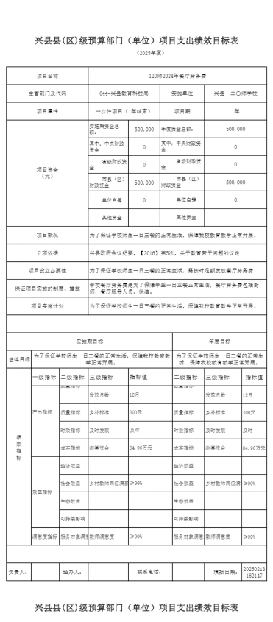

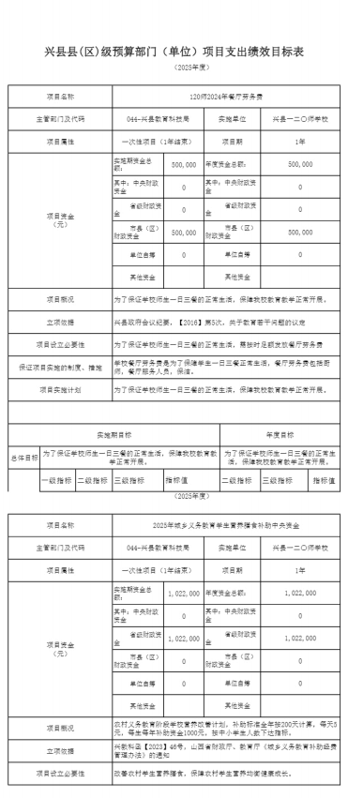

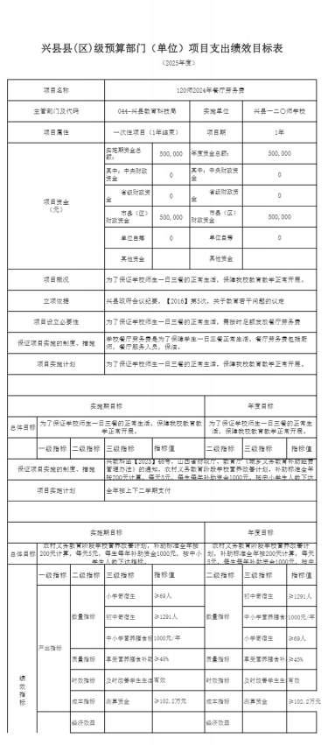

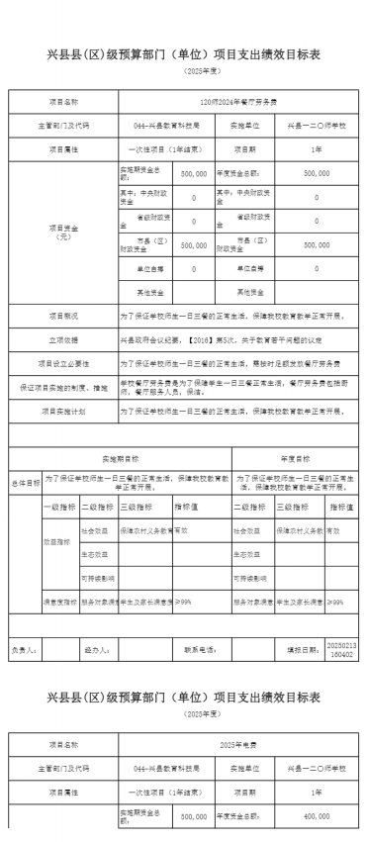

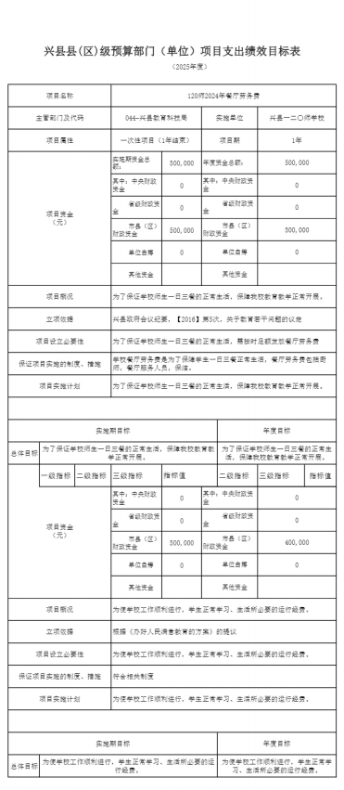

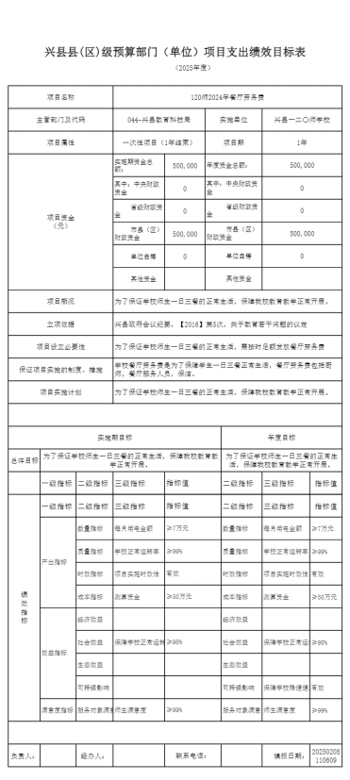

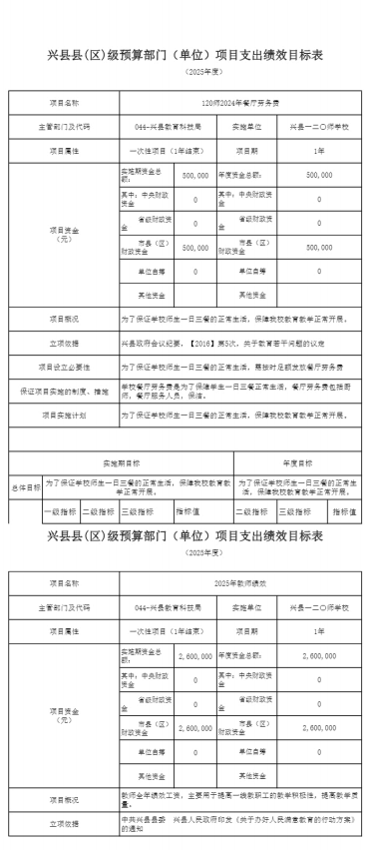

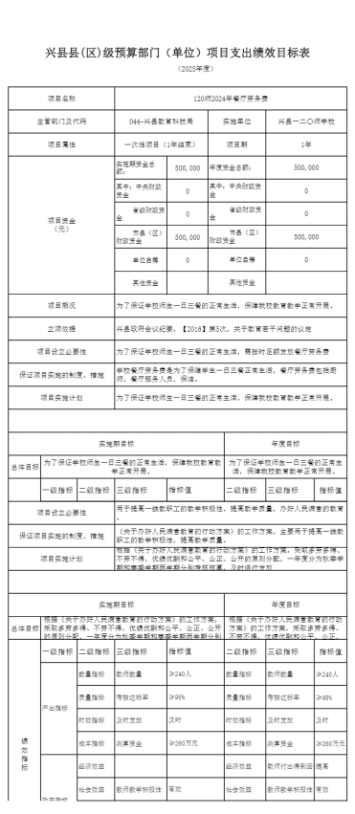

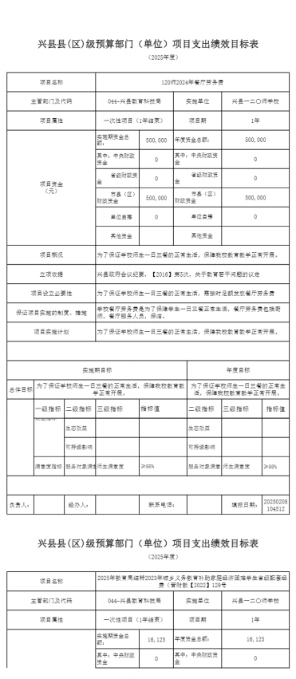

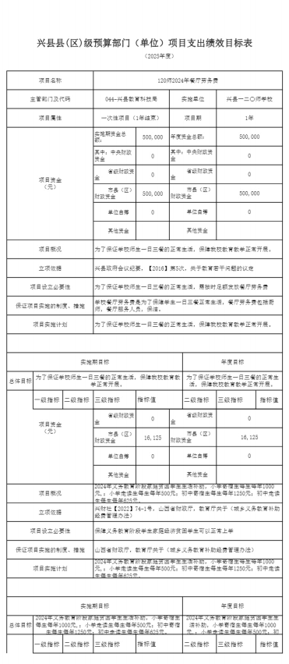

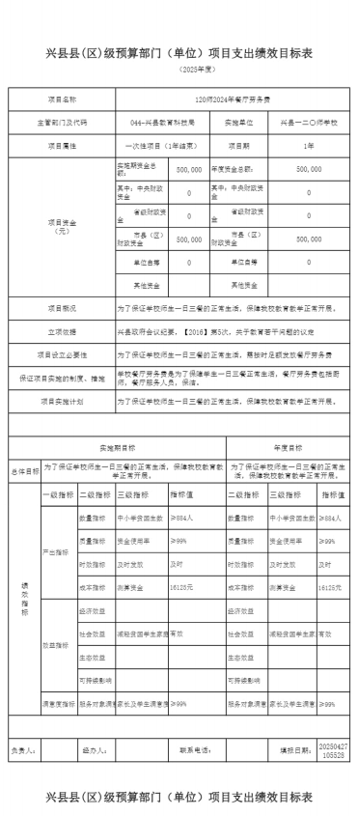

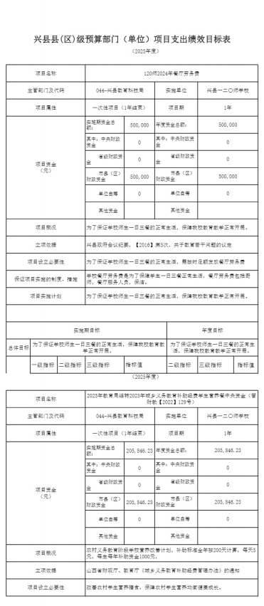

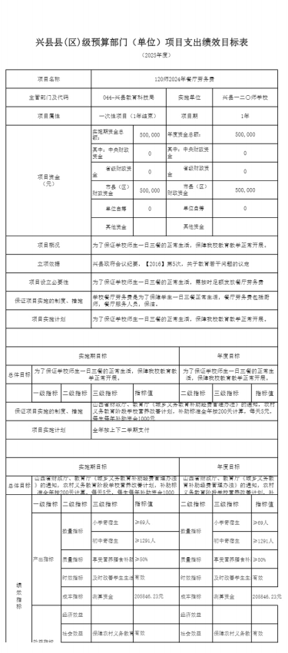

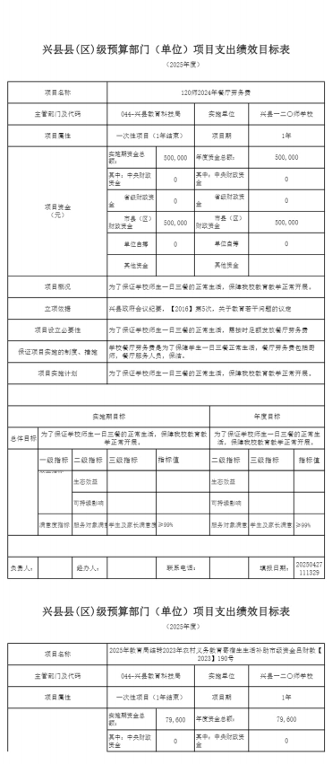

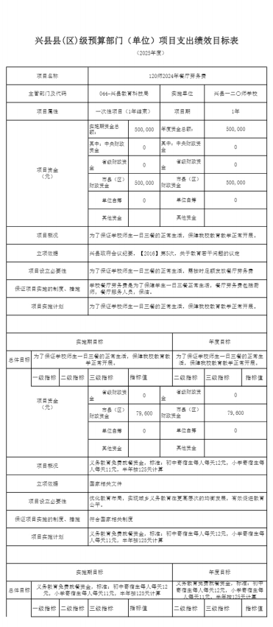

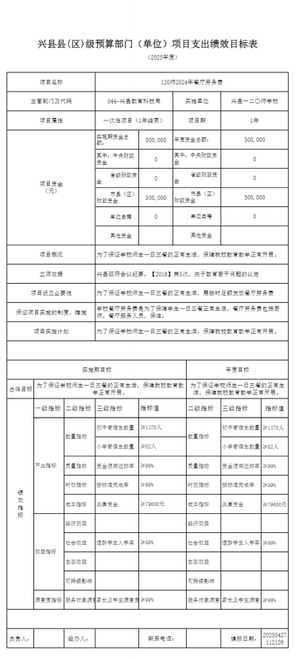

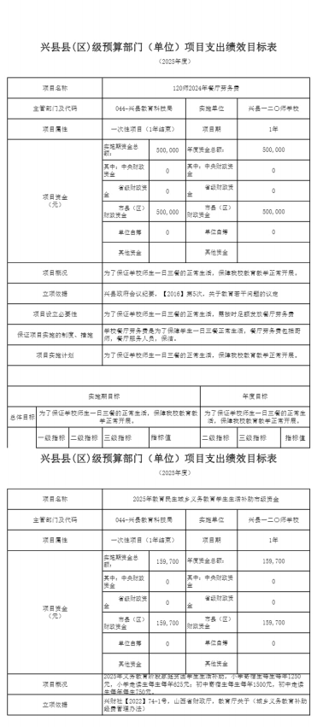

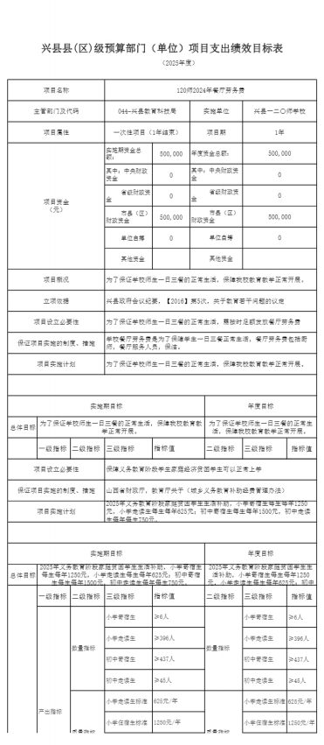

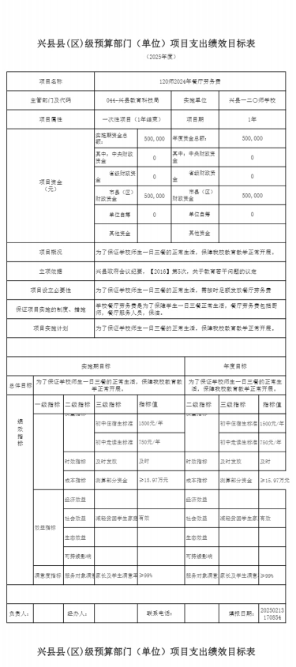

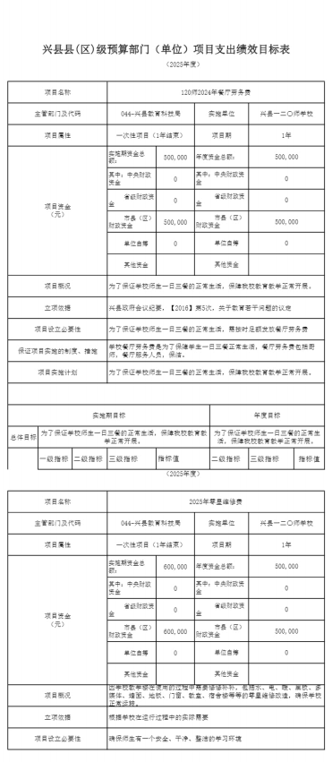

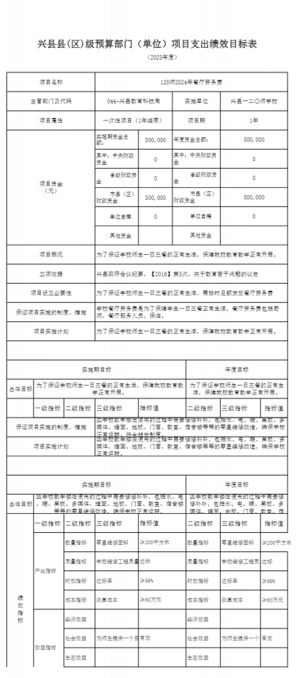

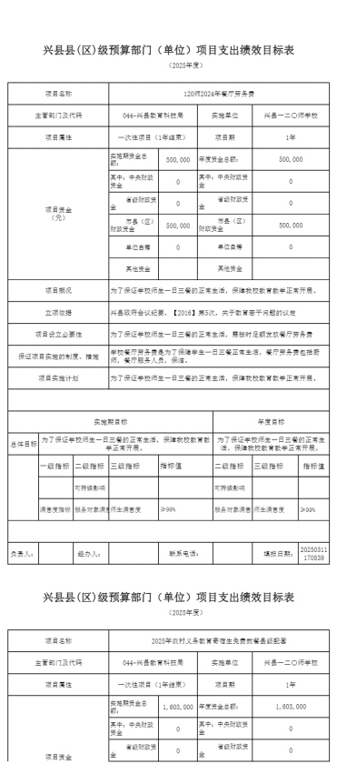

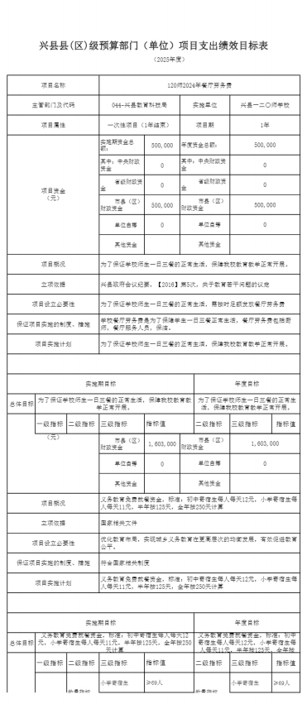

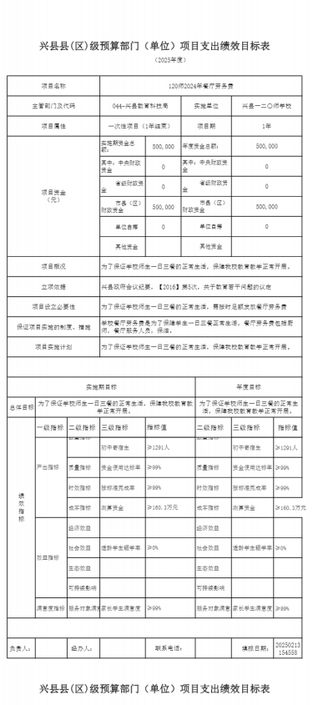

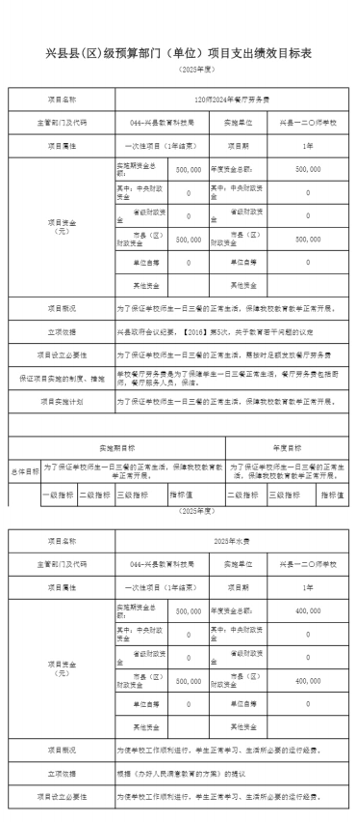

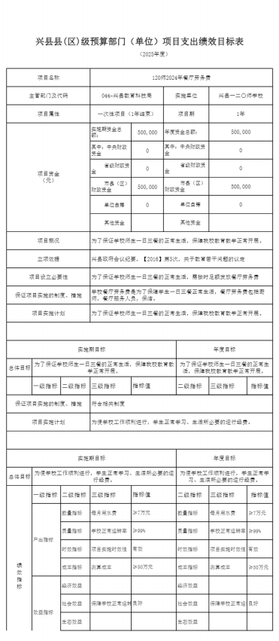

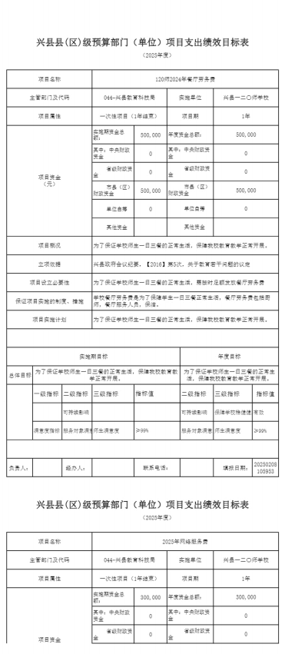

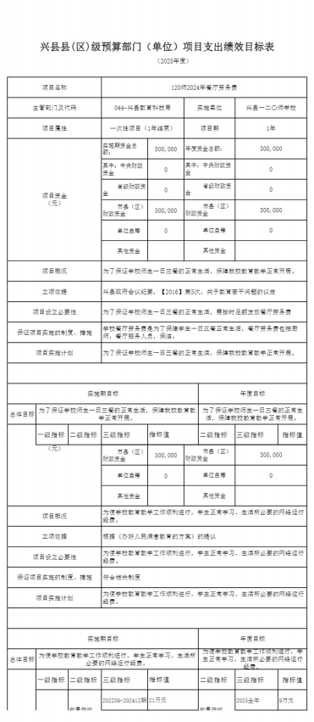

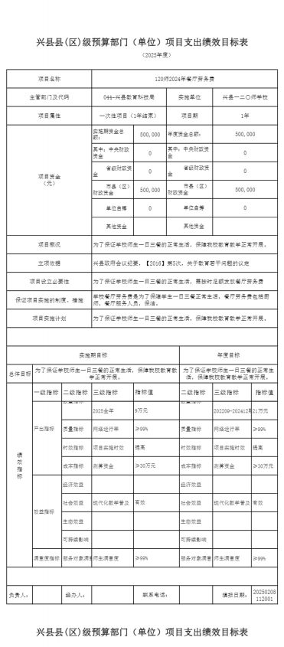

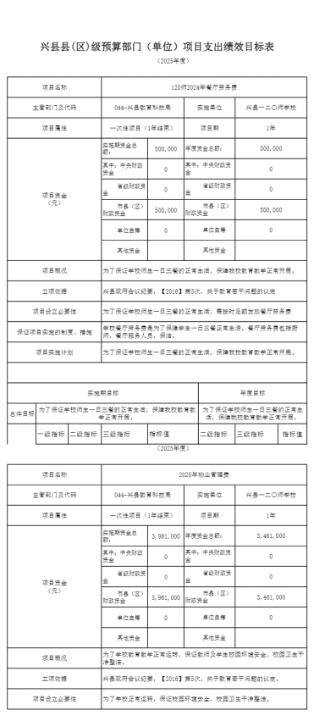

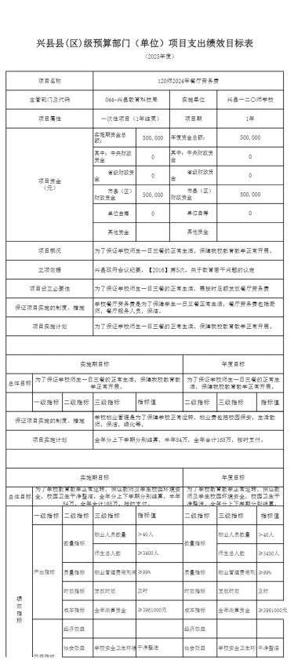

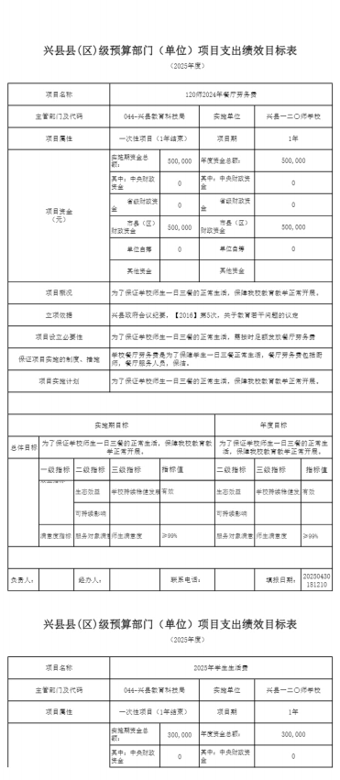

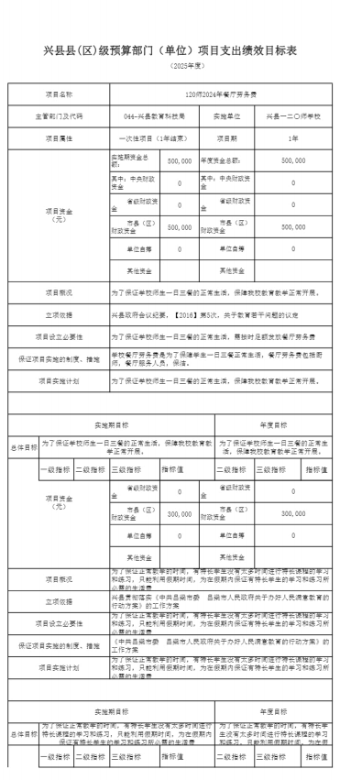

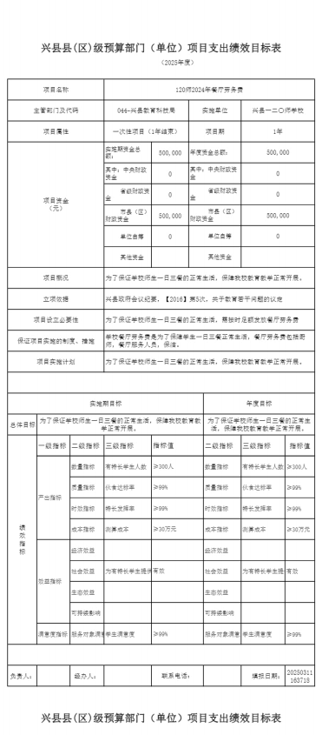

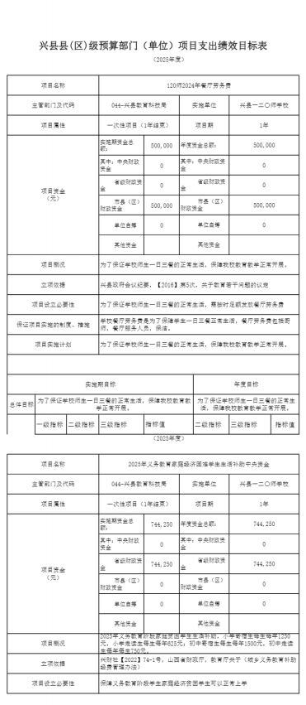

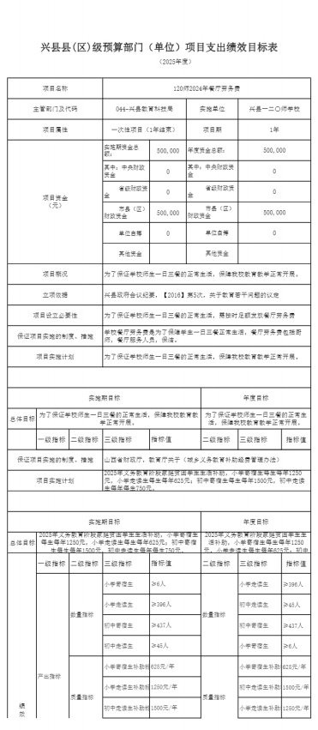

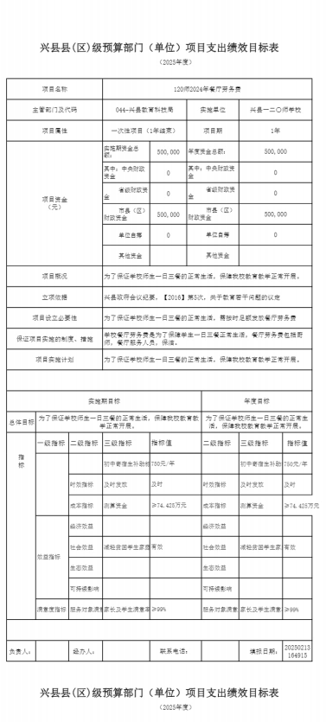

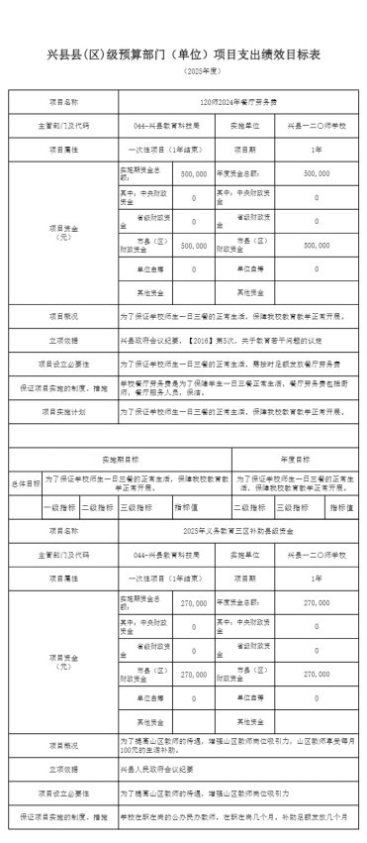

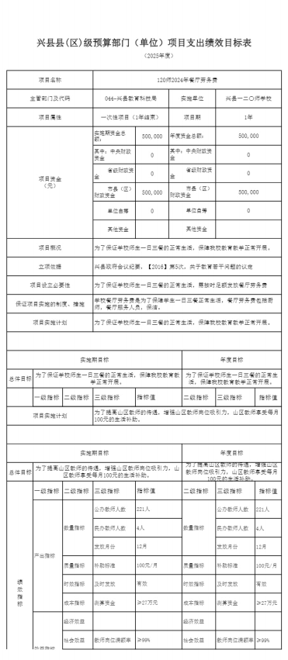

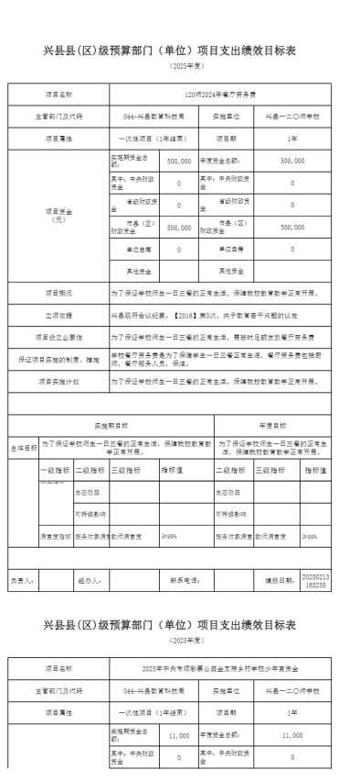

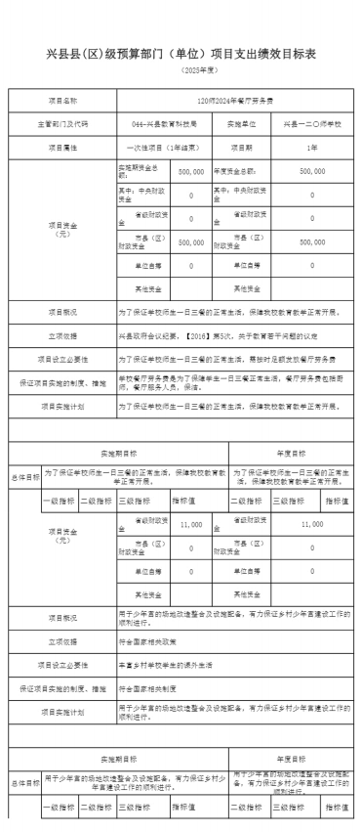

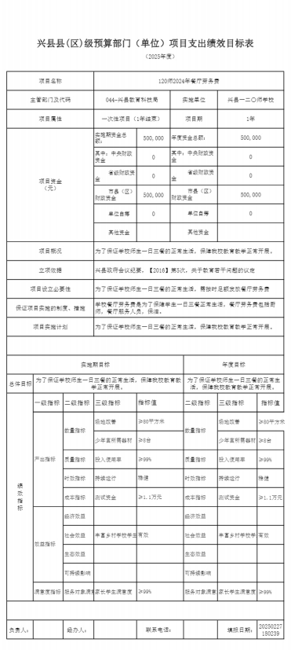

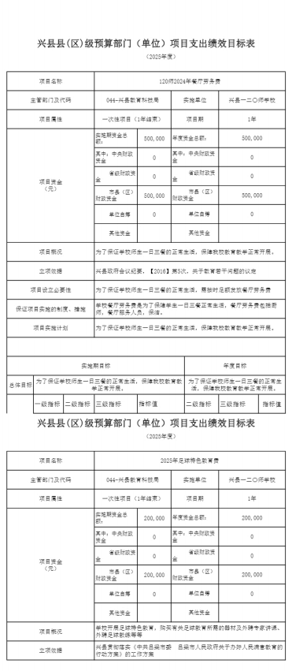

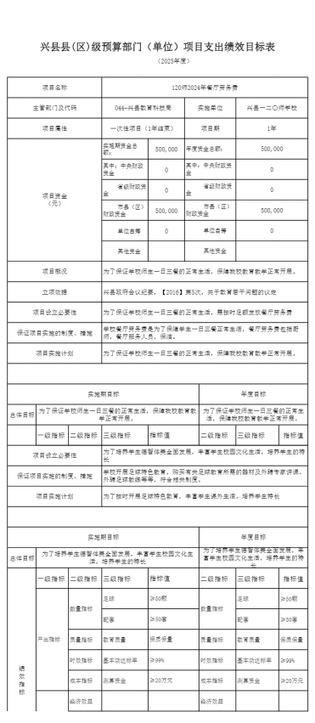

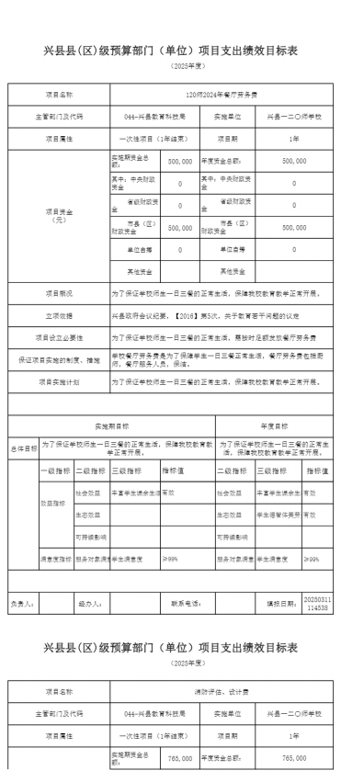

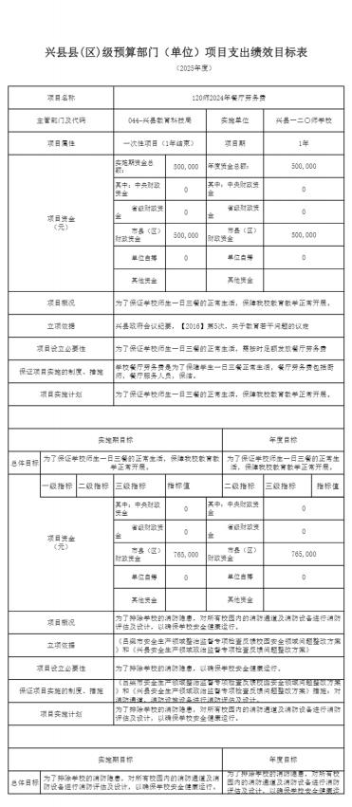

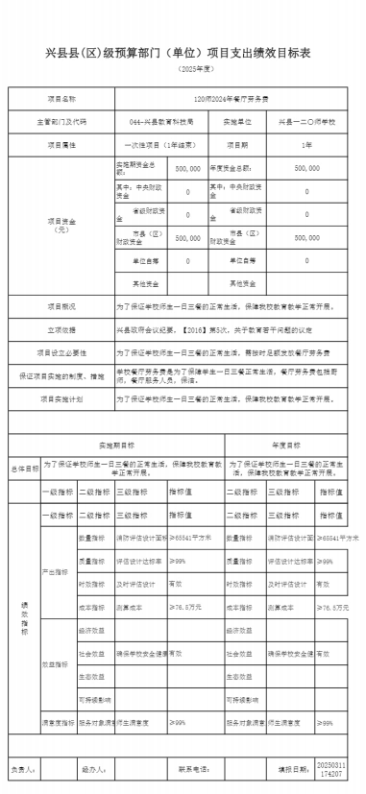

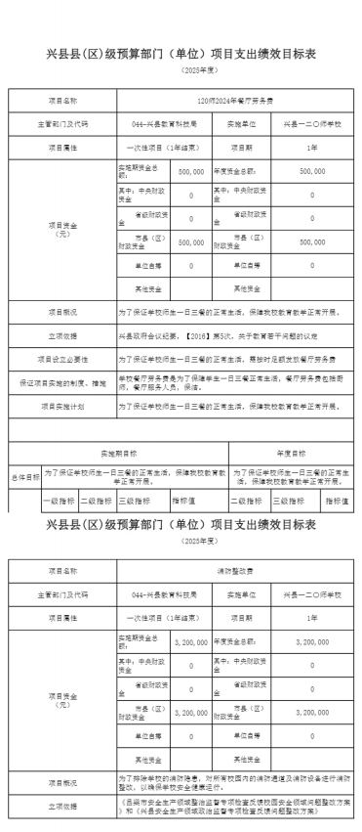

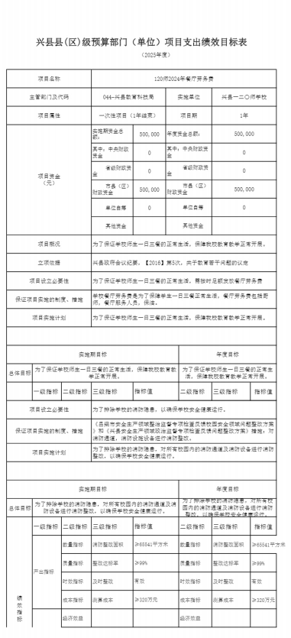

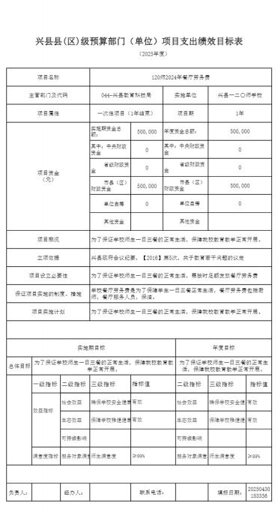

十一、 国有资产占有使用情况
1、车辆情况：
截至2025年5月1 日，兴县一二〇师学校共有公务用车编制0辆，实有0辆，其中：领导用车0辆，机要通信用车0辆，应急保障用车0辆，执法执勤用车0辆，特种专业技术用车0辆，事业单位业务用车0辆，其他公务用车0辆。
2、房屋情况：
截至2025年5月1 日，兴县一二〇师学校使用的办公用房建筑总面积8802平方米。
3、其他国有资产占有使用情况：
截至2025年5月1 日，兴县一二〇师学校占有使用价值50万元（原值）以上的通用设备0台（套）；兴县一二〇师学校占有使用价值100万元（原值）以上的通用设备0台（套）。

十二、其他说明

（一）政府购买服务指导性目录
政府购买服务指导性目录附9-1政府购买服务指导目录及其他附件上

（二）其他
本单位专项资金管理办法：
1、保证专款专用，提高资金的使用效益，保障和促进教育教学正常进行。
2、专项资金主要是指为完成特定工作或实现某一事业发展目标而安排的具有专门用途的资金，包括上级主管部门下达和学校年度预算安排。
3、各类专项资金实行项目管理，专款专用。专项资金使用要科学规划、突出重点、专款专用，不得用于弥补日常人员经费、 日常公用经费等基本支出，不得用于房屋建筑物构建偿还债务、支付利息、支付罚款、对外投资、捐赠赞助等支出，不得提取工作经费或管理经费，也不得用于按照国家和省里规定不得开支的其他支出。

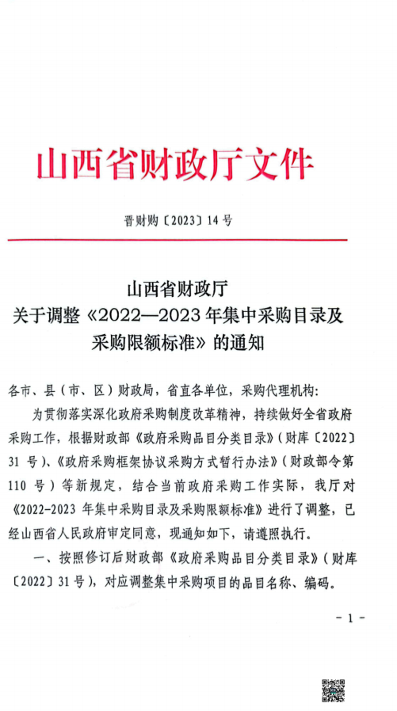

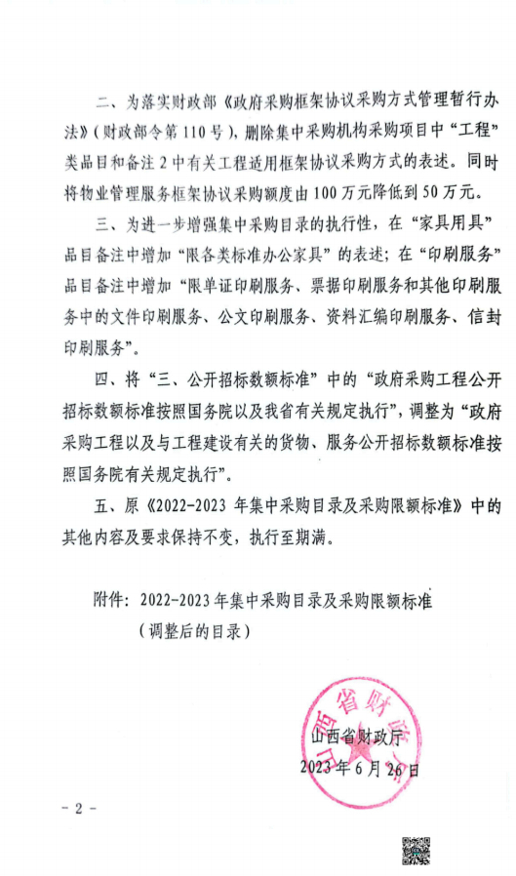

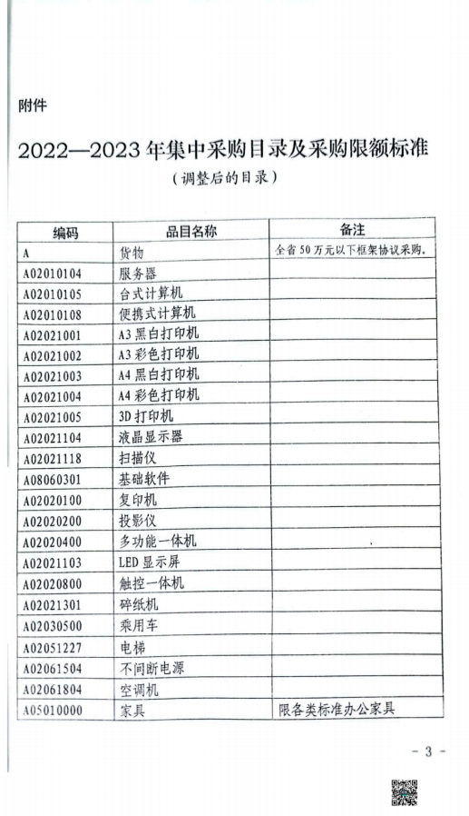

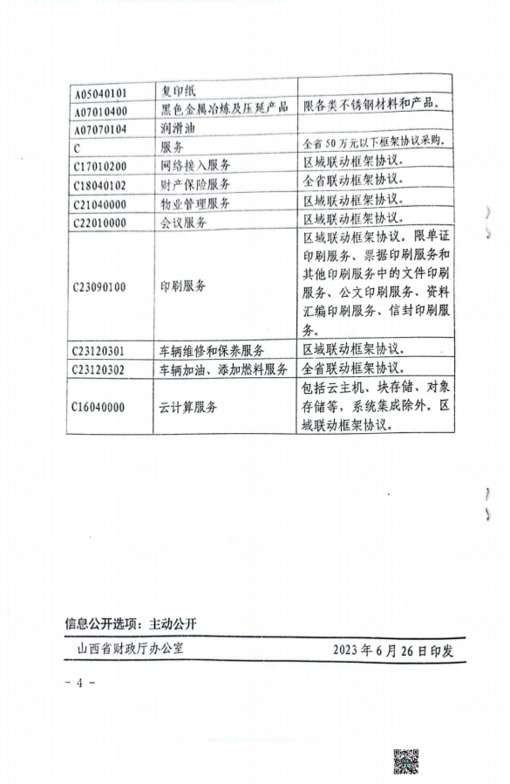

第四部分 名词解释
一、基本支出：指为保障机构正常运转、完成日常工作任务而发生的人员支出和公用支出。
二、项目支出：指在基本支出之外为完成特定行政任务和事业发展目标所发生的支出。
三、“三公”经费：指省直部门用财政拨款安排的因公出国（境）费用、公务用车购置及运行费和公务接待费。其中： 因公出国（境）费用反映单位公务出国（境）的国际旅费、国外城市间交通费、住宿费、伙食费、培训费、公杂费等支出；公务用车购置费反映公务用车购置支出（含车辆购置税、牌照费）；公务用车运行维护费反映单位按规定保留的公务用车燃料费、维修费、过路过桥费、保险费、安全奖励费用等支出；公务接待费反映机关和参公事业单位按规定开支的各类公务接待（含外宾接待）支出。
四、机关运行经费：指行政单位和参照公务员法管理的事业单位使用财政拨款安排的基本支出中的公用经费支出。
五、政府购买服务：根据我国现行政策规定，政府购买服务，是指充分发挥市场机制作用，将国家机关属于自身职责范围且适合通过市场化方式提供的服务事项，按照政府采购方式和程序，交由符合条件的服务供应商承担，并根据服务数量和质量等情况向其支付费用的行为。
六、财政专户管理资金：
专指教育收费，包括目前在财政专户管理的高中以上学费、住宿费，高校委托培养费，党校收费，教育考试考务费，函大、电大、夜大及短训班培训费等。
七、单位资金：是指除政府预算资金和财政专户管理资金以外的资金，包括事业收入、事业单位经营收入、上级补助收入、附属单位上缴收入、其他收入。
八、上年结转：指以前年度预算安排、结转到本年仍按原规定用途继续使用的资金。
九、一般公共预算：是指以税收为主体的财政收入，安排用于保障和改善民生、推动经济社会发展、维护国家安全、维持国家机构正常运转等方面的收支预算。
十、政府性基金预算：是对依照法律、行政法规的规定在一定期限内向特定对象征收、收取或者以其他方式筹集的资金，专项用于特定公共事业发展的收支预算。
十一、国有资本经营预算：是对国有资本收益作出支出安排的收支预算。
十二、财政拨款：包含一般公共预算、政府性基金预算、国有资本经营预算。

